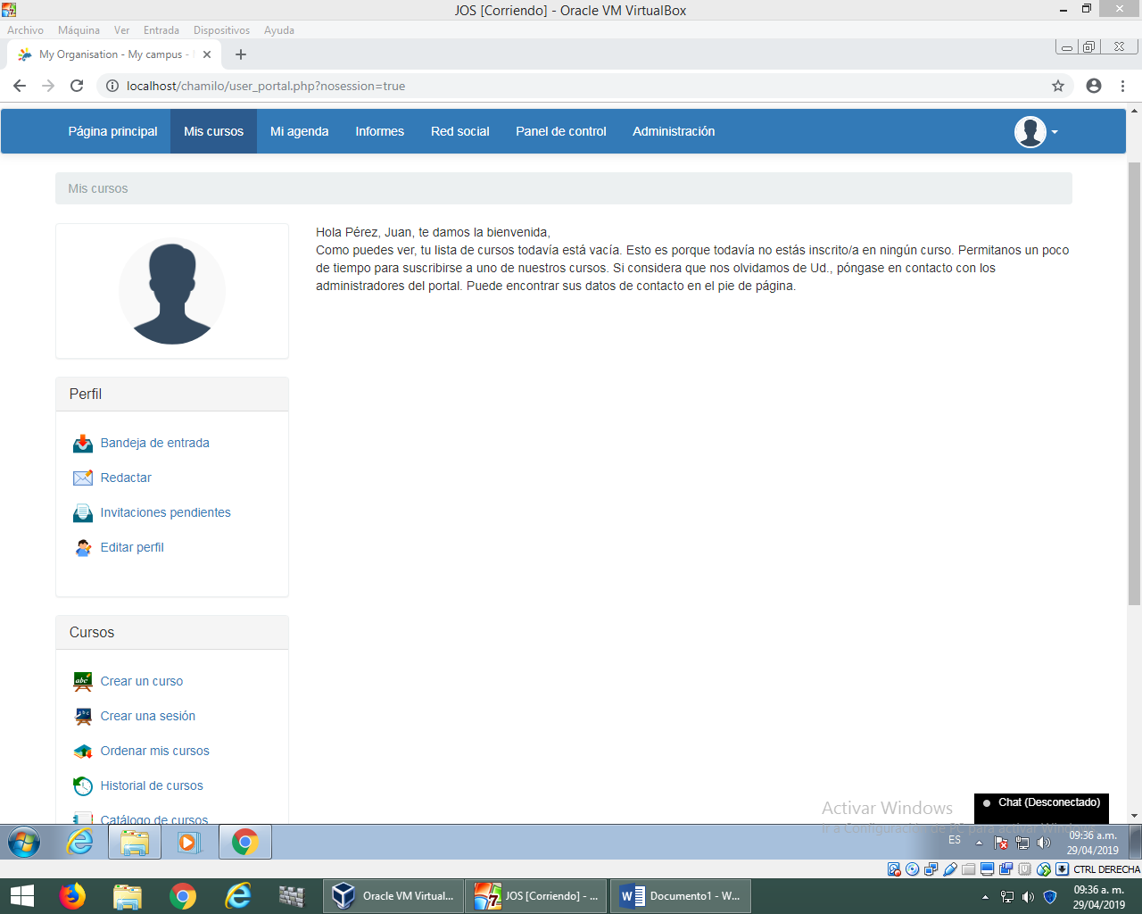1.-Para crear un curso en Chamilo se debe ingresar a la sección de “Mis Cursos” en la parte inferior Izquierda hay un apartado llamado “Cursos” y ahí ingresamos a “Crear un curso”.

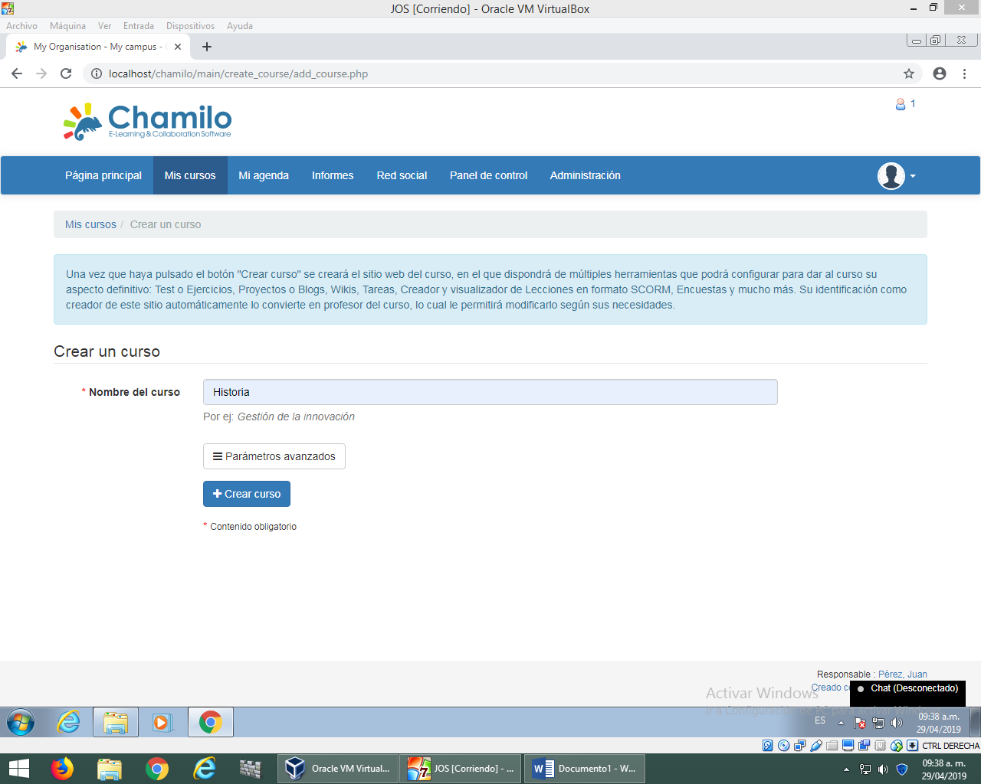2.- Ingresamos el nombre del curso en nuestro caso será historia y le damos a “Crear curso”.

3.-Una vez creado el curso debemos ingresar a los estudiantes para ello nos vamos al apartado de “Interaccion” e ingresamos a “Usuarios”.

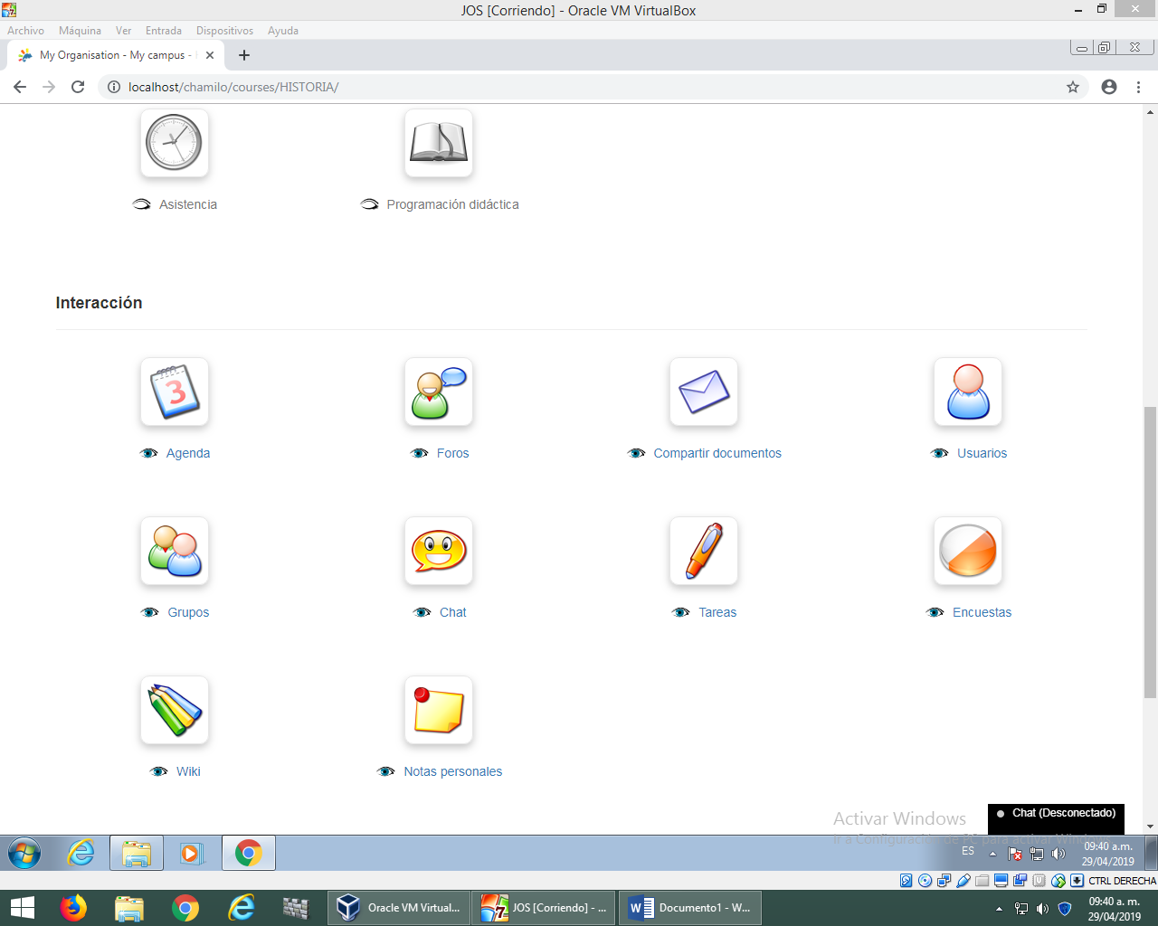

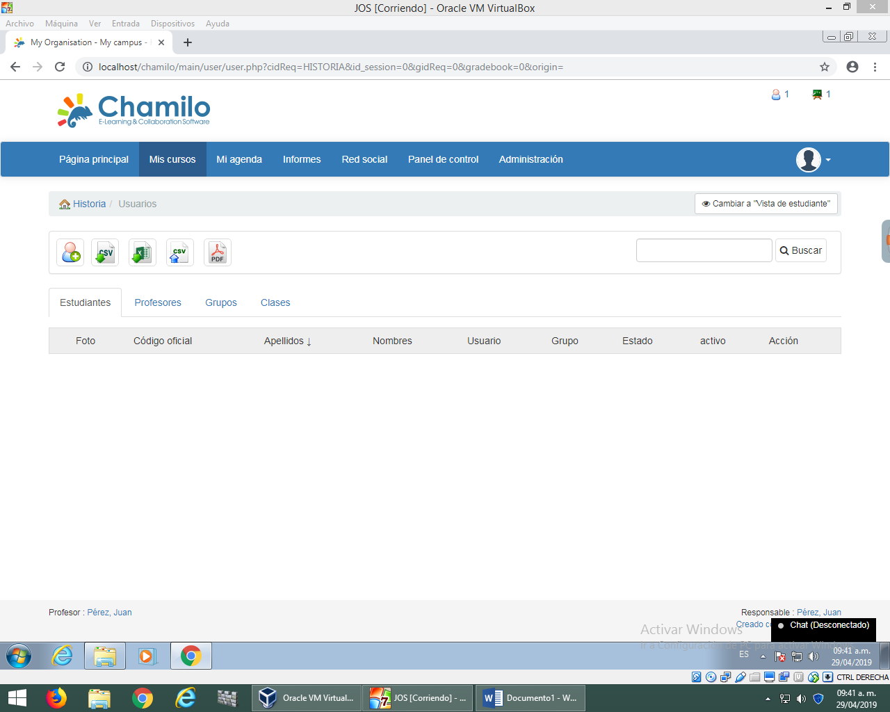4.-En la ventana que se despliega damos clic al icono de un usuario con un signo de mas

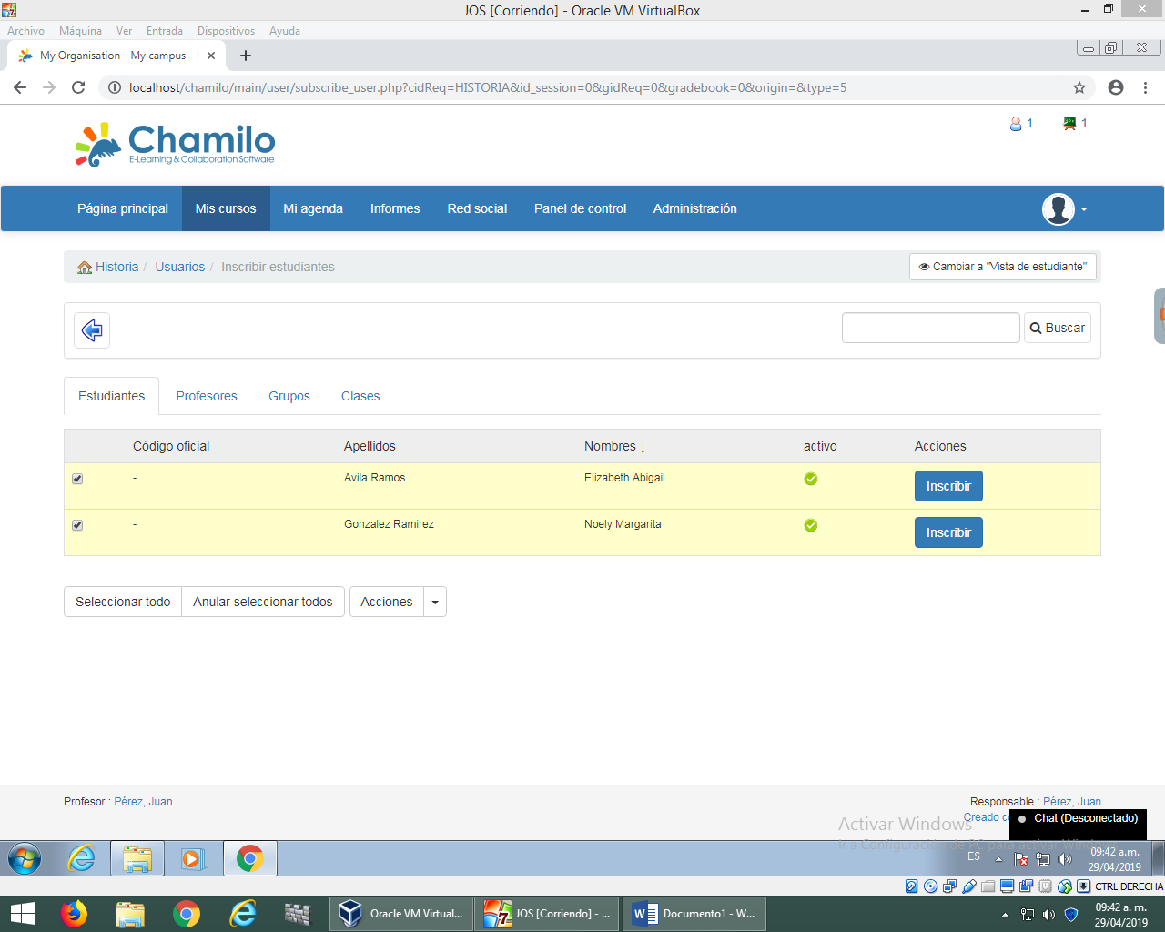5.-Apareceran los usuarios a ingresar y seleccionamos los que vamos a inscribir en el curso y les damos en “Inscribir” y listo.

